Připravte se na letní vedra s přenosnou klimatizací

Praha 9. května 2022

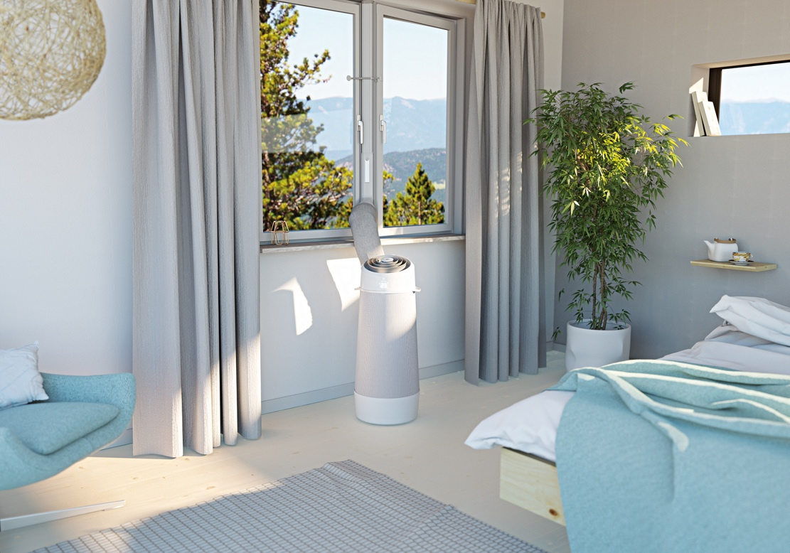
Vysokým venkovním teplotám se ani toto léto nevyhneme, a tak je příjemné zchlazení uvnitř doslova vítaným osvěžením. Dosáhnout doma komfortního prostředí i v těch největších vedrech vám pomohou přenosné klimatizační jednotky Electrolux, které se ve vedrech stanou vašimi věrnými společníky.
Příjemné prostředí v každé místnosti
Na to, jaké výhody dokáže klimatizace v domácnosti přinést, si vždy vzpomeneme se stoupajícími venkovními teplotami. Instalaci pevné klimatizační jednotky je nejvhodnější realizovat při celkové rekonstrukci bydlení, jelikož její umístění na stěnu či do stropu vyžaduje větší stavební zásah. K jejímu osazení však nemusí být vhodný každý prostor, a navíc jde vždy o vyšší finanční investici.

Skvělou alternativu však nabízí přenosné klimatizace Electrolux, které nevyžadují pevnou instalaci a nejsou tak vázány pouze na jedno místo. Komfortně si s nimi můžete ochladit vzduch v obývacím pokoji, ložnici či pracovně, vždy podle toho, ve které místnosti zrovna budete potřebovat. Navzdory kompaktní velikosti dokáže přenosná klimatizace přinést špičkové chladicí, ale také topné vlastnosti. A to při spotřebě minimálního množství energie v porovnání se zabudovanou klimatizací.

Rovnoměrná distribuce vzduchu
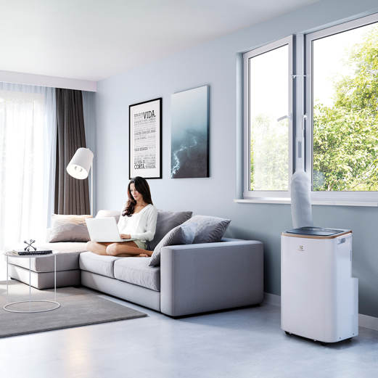
Velkou výhodou přenosných klimatizací je, že si bez ohledu na počasí můžete dopřát tu správnou teplotu v každém pokoji. V letních měsících nás nejvíce zajímá ochlazování vzduchu, stejně dobře však klimatizační jednotky dokážou vzduch i ohřát, když je potřeba. Využití tedy najdou celoročně. S klimatizací Electrolux ChillFlex Pro GOLD se nemusíte obávat ani nadměrného hluku. Díky lepšímu proudění vzduchu a nižší hlučnosti klimatizace si i v ložnici můžete v noci dopřát ničím nerušený spánek – v tichém a komfortním prostředí, při té správné teplotě.

Patentovaný systém AirSurround v přenosných klimatizačních jednotkách Electrolux Well P7 zajišťuje rovnoměrnou distribuci vzduchu. Válcovitý design šíří vzduch spirálovitě vzhůru, díky čemuž vytváří nepřímý tok vzduchu a vzduch tak ochlazuje nebo ohřívá efektivněji.

V provozu za několik sekund
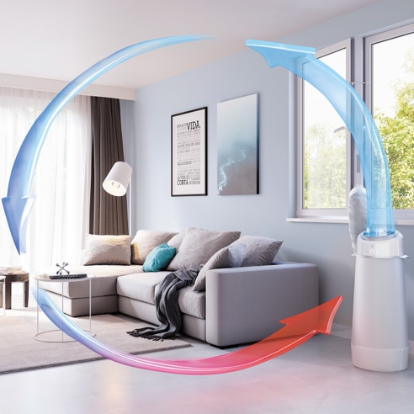
Instalace přenosné klimatizace Electrolux Well P7 je velmi jednoduchá a zvládnete ji i za méně než 30 sekund. Nenápadný vývod vzduchu přes okno jednoduše zajistíte na místě pomocí blokovacího mechanismu a poté utěsníte nastavitelným pásem. Celá klimatizační jednotka v elegantním skandinávském designu se hodí i do moderně zařízeného interiéru a nebude tak působit rušivě.

Příjemná teplota na dosah ruky
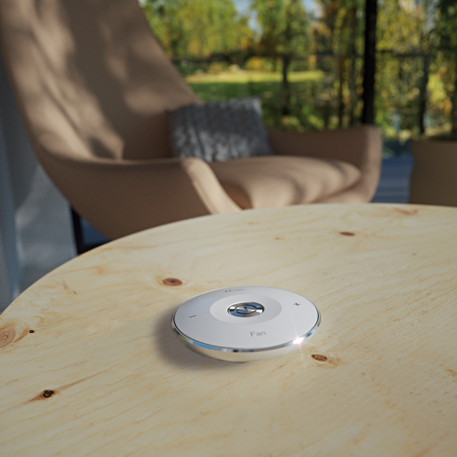
Klimatizační jednotka Electrolux Well P7 navíc nabízí možnost nastavit teplotu a rychlost ventilátoru na míru v každé místnosti. Ovládá se pomocí stylového dálkového ovladače
v elegantním kulatém designu s intuitivními ovládacími prvky. Je magnetický, takže jej lze chytře připevnit nahoru na klimatizační jednotku, díky čemuž bude na očích a vždy po ruce.

Domov, který vás přivítá ideální teplotou
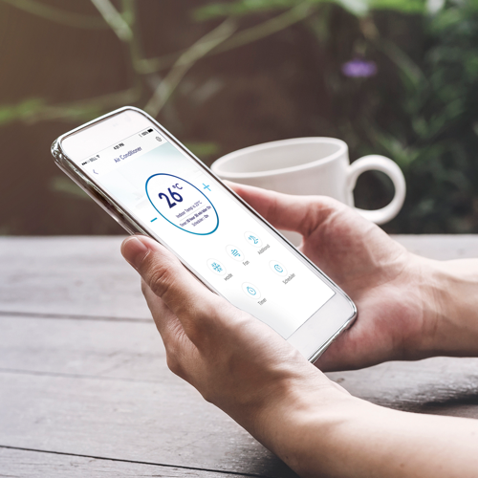
Příjemný chládek si s atraktivní klimatizační jednotkou Electrolux Well P7 můžete díky ovládání na dálku vytvořit kdykoli. Poslouží k tomu ovládací WiFi ControlBox a přehledná aplikace, pomocí které můžete z vašeho chytrého telefonu sledovat a nastavovat teplotu i rychlost ventilátoru. Jednoduše si tak zvolíte požadovanou teplotu podle svého gusta, která vás přivítá, jakmile překročíte práh domu.

Více na www.electrolux.cz, Facebooku, Instagramu nebo newsroom.doblogoo.cz

Electrolux je přední světová společnost vytvářející spotřebiče, které již více než 100 let formují život svých zákazníků k lepšímu. K naší misi za lepší život neodmyslitelně patří i náš závazek přinášet důmyslně navržená, inovativní, a hlavně udržitelná řešení. Pod našimi značkami Electrolux, AEG a Frigidaire prodáváme každý rok přibližně 60 milionů domácích spotřebičů ve více než 120 zemích světa. V roce 2020 měla společnost Electrolux tržby 116 miliard SEK a zaměstnávala 48 000 lidí po celém světě.

